学习通app安装与注册说明
学习通支持IOS和Android系统，安装方式有两种：
一、手机应用市场搜索安装
根据手机类型，在相应的手机应用市场搜索“超星学习通”点击下载按钮，下载后根据提示进行安装。安装完成后打开即可使用。
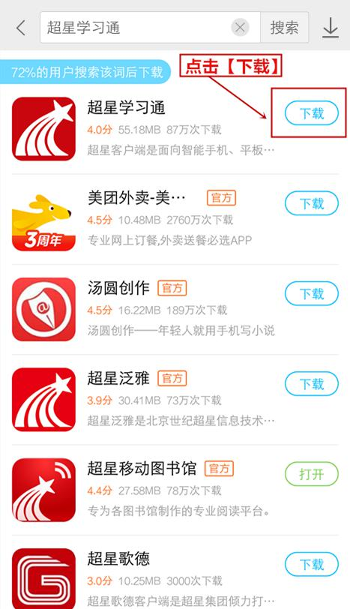
二、扫描二维码安装
1、运用手机的“扫一扫”扫描下图中【超星学习通】的二维码，选择“在浏览器中打开”。（很多软件都有“扫一扫功能，可以随意选择，例如微信、QQ、应用商店等。之前做活动的时候，遇到有同学拿支付宝、淘宝来扫的，只想说这位同学脑洞真大，不过本宝宝刚才试过了，完全没问题，操作步骤和下图指示一样，不得不佩服这位同学不按套路出牌，为他点个赞！）
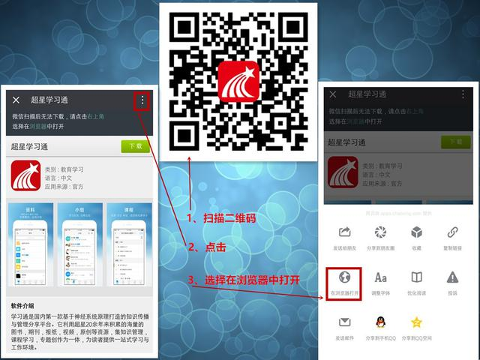
2、在浏览器中打开后，点击“下载”，按照提示“下载”。如下图。（IOS和Android系统的操作一样，只是页面有些不一样。苦于没有IOS系统的设备，只有大家摸索着操作了。）
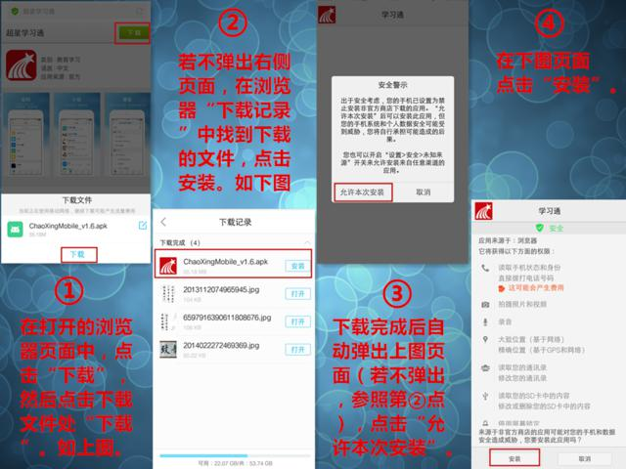

3、果粉们注意了：
由于苹果手机对iOS9对应用权限进行了调整，用户如果打开应用时提示“未受信任的企业级开发者”，请按照以下图示进行设置，完成后即可使用。
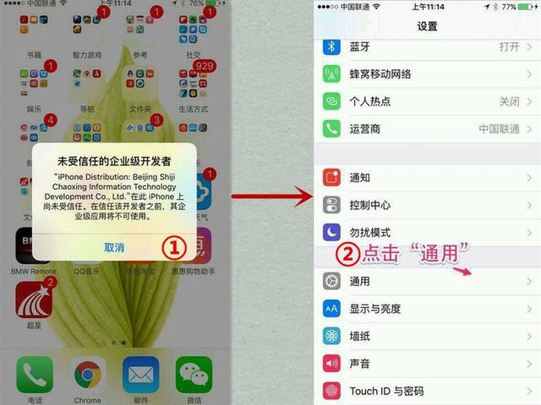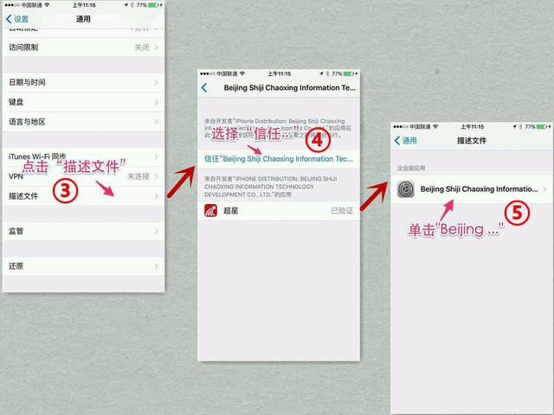

三、注册
1、点击桌面上的【超星学习通】图标，打开软件，开始使用。（还未注册登录之前，首页“资源”部分是可以正常使用的，可以先试用看看。不过要想使用更多功能，请尽快注册并登录哟。）
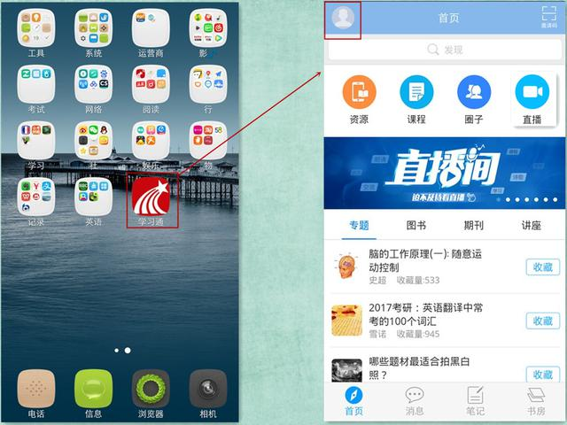
2、登陆。打开学习通后点击首页左上角用户中心（上右图左侧红框区域），进入登陆页面
（1）个人账号登陆：输入手机号码或邮箱，点击获取验证码。系统将发送一个验证码到你输入的手机或邮箱，输入验证码，点击【登陆】即可。再次登陆时，输入前一次获取的验证码即可，不必每次获取验证码。为了方便记忆，登陆后可以在用户中心【设置新密码】。
（2）单位账号登陆：按提示依此输入单位/机构码、学号/工号/借书证号、密码，登陆使用。单位账号是某单位为了使用我们特有的平台、资源和服务，购买或试用我们的产品时，由后台批量注册的，直接登陆使用。若对我们的平台、资源或服务感兴趣的，可以向当地的销售团队索取更详细的资料。
（3）其他方式登陆：可以相应的图标进行第三方登录学习通。
